Экранирование

Экранирование (или "escaping") в контексте Linux относится к использованию обратной косой черты (\) перед специальными символами в командной строке. Это делается для изменения значения символа с "специального" на "обычный". Специальные символы в командной строке могут иметь особое значение и использоваться для выполнения различных задач. Экранирование позволяет использовать эти символы как обычные символы данных, а не как управляющие элементы командной строки.

MORE

more — это команда в UNIX-подобных операционных системах, включая Linux, которая используется для постраничного просмотра содержимого текстовых файлов непосредственно в терминале.

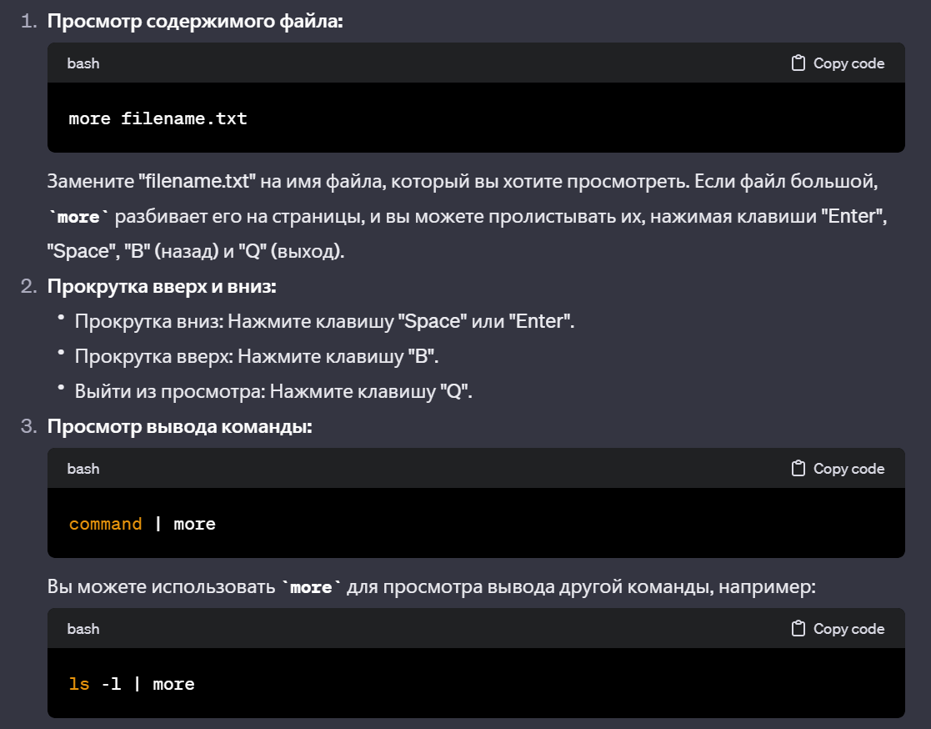

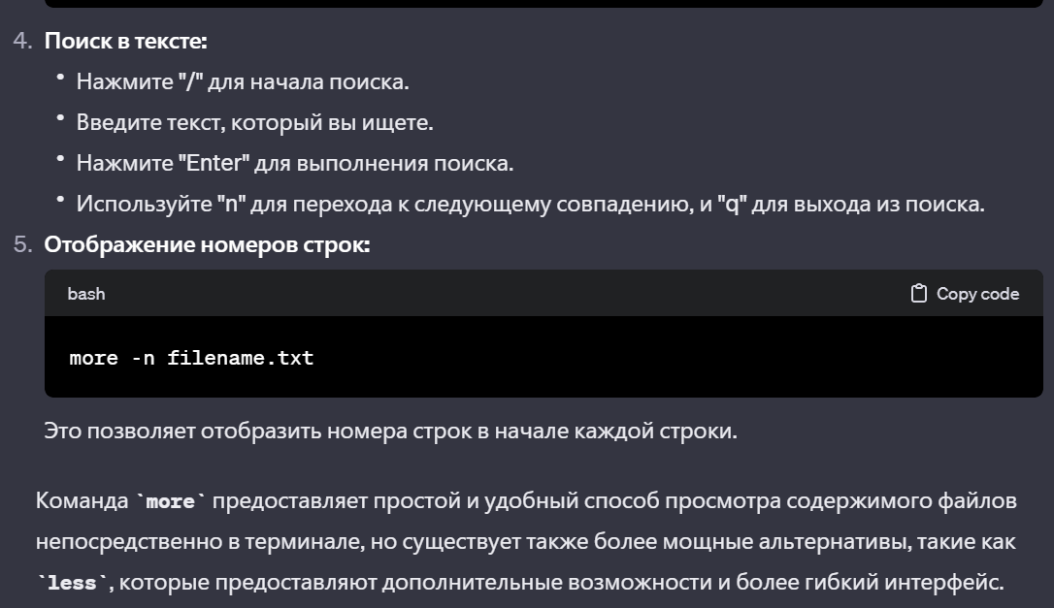

Фильтры

Фильтры — это команды (или программы), которые воспринимают входной поток данных, производят над ним некоторые преобразования и выдают результат на стандартный вывод (откуда его можно перенаправить куда-то еще по желанию пользователя). К числу команд-фильтров относятся уже упоминавшиеся выше команды cat, more, less, wc, cmp, diff**,** а также следующие команды.

Переменные Окружения(printenv)

Переменные окружения в Linux представляют собой именованные значения, которые могут быть использованы программами и процессами для доступа к конфигурационной информации, путям к файлам, настройкам языка и т.д. Вот некоторые основные аспекты переменных окружения в Linux:

**HOME** содержит путь к домашнему каталогу текущего пользователя.

**PWD** содержит путь к рабочему каталогу.

**OLDPWD** содержит путь к предыдущему рабочему каталогу, то есть, значение PWD перед последним вызовом cd.

**SHELL** содержит имя текущей командной оболочки, например, bash.

**TERM** содержит имя запущенной программы-терминала, например xterm.

**PAGER** указывает команду для запуска программы постраничного просмотра содержимого текстовых файлов, например, /bin/less.

**EDITOR** содержит команду для запуска программы для редактирования текстовых файлов, например /usr/bin/nano.

**MANPATH** содержит список каталогов, которые использует man для поиска man-страниц. Стандартным значением является /usr/share/man:/usr/local/share/man

**TZ** может использоваться для установки временной зоны. Доступные временные зоны можно найти в /usr/share/zoneinfo/